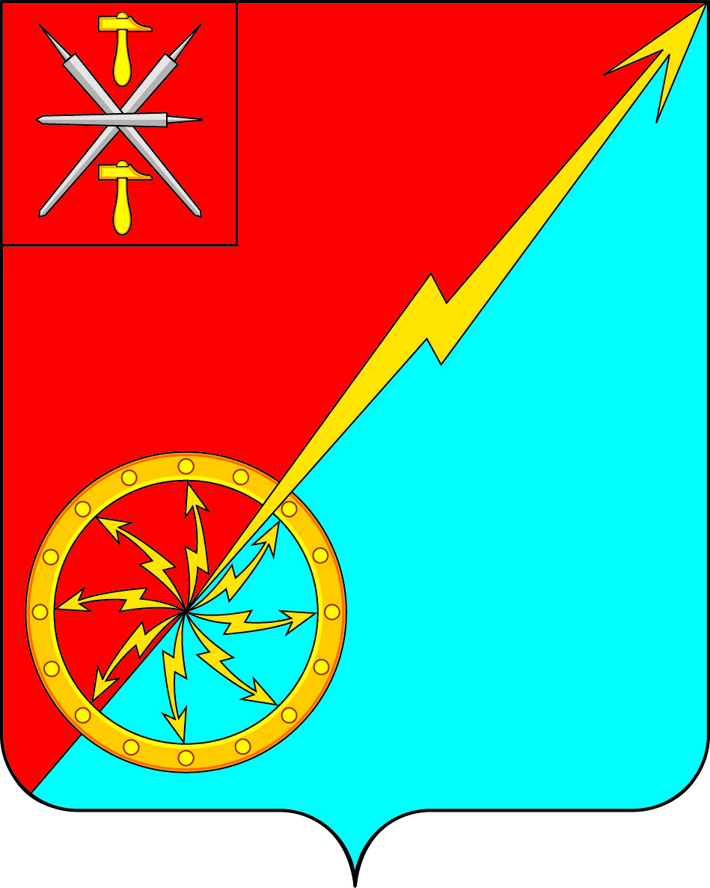
Собрание депутатов муниципального образования
город Советск Щекинского района
III созыва
РЕШЕНИЕ

от 22 ноября 2017 года | № 60-196

О внесении изменений в решение Собрания депутатов МО г. Советск Щекинского района № 31-97 от 20.05.2016 г «О создании муниципального дорожного фонда муниципального образования город Советск Щекинского района»

В соответствии с Бюджетным кодексом Российской Федерации, Федеральным законом от 06.10.2003 №131-ФЗ «Об общих принципах организации местного самоуправления в Российской Федерации», на основании статьи 7 Устава МО город Советск Щекинского района, Собрание депутатов МО город Советск Щекинского района РЕШИЛО:
- Внести в решение Собрания депутатов МО г. Советск Щекинского района № 31-97 от 20.05.2016 г «О создании муниципального дорожного фонда муниципального образования город Советск Щекинского района» следующие изменения:
1.1. п.п. «в» пункта 2.3 части 2 изложить в новой редакции:
«в) субсидий из бюджета бюджетной системы Российской Федерации на финансирование дорожной деятельности в отношении автомобильных дорог общего пользования местного значения; а также капитальный ремонт и ремонт дворовых территорий многоквартирных домов, проездов к дворовым территориям многоквартирных домов населенных пунктов;».
- Контроль за выполнением настоящего решения возложить на главу администрации МО город Советск Щекинского района (Мясоедов Н.В.).
- Настоящее решение обнародовать путем размещения на официальном сайте муниципального образования город Советск Щекинского района и на информационном стенде администрации муниципального образования город Советск Щекинского района по адресу: Тульская область, Щекинский район, г. Советск , пл.Советов, д.1.
- Настоящее решение вступает в силу со дня официального обнародования.

Глава муниципального образования
город Советск Щекинского района Ермакова Н. Б.

